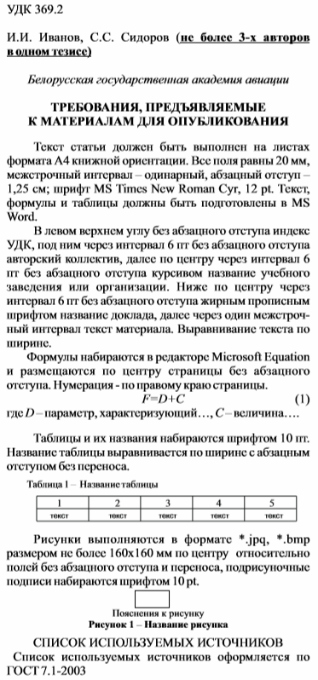

ОБРАЗЕЦ ЗАЯВКИ НА УЧАСТИЕ

Ф.И.О. (полностью)______________________

Организация____________________________

Адрес__________________________________

Контактный тел. ________________________

Название доклада _______________________

Название секции ________________________

Форма участия__________________________

Оргкомитет конференции оставляет за собой право отбора материалов и распределения их по секциям для включения в программу конференции и опубликования тезисов докладов.
Материалы, оформленные с нарушением требований, представленные несвоевременно
или не соответствующие научному уровню конференции, к опубликованию приниматься
не будут. Процент оригинальности поданных материалов должен составлять не менее 65%.

ПРИГЛАШЕНИЕ
Приглашаем Вас принять участие
в Ⅹ Международной научно-практической конференции «Авиация: история, современность, перспективы развития», посвящённая пятилетке качества.

ФОРМЫ УЧАСТИЯ В КОНФЕРЕНЦИИ:
– выступление с секционным докладом;
– заочное участие.

МИНИСТЕРСТВО ТРАНСПОРТА
И КОММУНИКАЦИЙ
РЕСПУБЛИКИ БЕЛАРУСЬ

УЧРЕЖДЕНИЕ ОБРАЗОВАНИЯ «БЕЛОРУССКАЯ ГОСУДАРСТВЕННАЯ АКАДЕМИЯ АВИАЦИИ»



«АВИАЦИЯ: ИСТОРИЯ, СОВРЕМЕННОСТЬ, ПЕРСПЕКТИВЫ РАЗВИТИЯ»

Ⅹ Международная научно-практическая конференция, посвящённая пятилетке качества

27 ноября 2025 года

ИНФОРМАЦИОННОЕ
СООБЩЕНИЕ

Республика Беларусь,
г. Минск
СЕКЦИИ КОНФЕРЕНЦИИ
1. Актуальные проблемы и перспективы развития авионики, силовых установок и конструкций летательных аппаратов.
2. Интеграция и применение беспилотных авиационных комплексов: актуальное состояние и перспективы развития в науке и технике.
3. Технологии организации и управления воздушным движением, безопасность полетов.
4. Физико-математические методы в авиационных системах.
5. Радиолокация, радионавигация и связь
в авиации.
6. Аддитивные технологии в авиации.
7. Вопросы экологии и энергосбережения в гражданской авиации.
8. Профессиональная коммуникация в авиации: актуальные вопросы теории и практики.
9. Кадровое обеспечение гражданской и государственной авиации: современные вызовы и пути развития.
10. Экономика, управление, бизнес-коммуникации в гражданской авиации. Логистика авиационных перевозок.
12. История развития отечественной и мировой авиации.
10. Социально-гуманитарные проблемы науки
и техники, философско-культурологические аспекты функционирования и развития авиации.

ПОРЯДОК РАБОТЫ КОНФЕРЕНЦИИ
Регистрация участников | 9:00 – 10:00
Пленарное заседание | 10:00 – 12:00
Перерыв | 12:00 – 13:00
Работа секций | 13:05 – 16:00
Регламент докладов: до 10 минут

ОРГАНИЗАЦИОННЫЙ КОМИТЕТ

ПРЕДСЕДАТЕЛЬ:
ЯЦКЕВИЧ И.Г., ректор, к.и.н., доцент.

ЗАМЕСТИТЕЛЬ ПРЕДСЕДАТЕЛЯ:
СТОЙКО С.О., начальник авиационного научно-технического центра, председатель совета молодых ученых.
СЕКРЕТАРИАТ:
ВАСИЛЕВИЧ С.В., ведущий научный сотрудник сектора научных исследований авиационного научно-технического центра, к.т.н., доцент;
КИСЛЮК Д.М., лаборант сектора научных исследований авиационного научно-технического центра.
ЧЛЕНЫ КОМИТЕТА:
ГРЕЧИХИН Л.И., профессор кафедры естественнонаучных и общепрофессиональных дисциплин, д.ф-м.н., профессор;
СКРЫПНИК О.Н., профессор кафедры организации движения и обеспечения безопасности на воздушном транспорте, д.т.н., профессор;
ЦЗЯ ЦЗЕ, декан авиационного отделения, секретарь парткома Аньянского профессионально-технического института, Китайская Народная Республика;
МАШАРСКИЙ З.В., декан факультета гражданской авиации, к.псих.н.;
СИВИЦКИЙ В.Н., заведующий кафедрой социально-гуманитарных дисциплин, к.ф.н., доцент;
КИРИЛЕНКО А.И., заведующий кафедрой естественнонаучных и общепрофессиональных дисциплин, к.ф.-м.н., доцент;
КАПУСТИН А.Г., профессор кафедры естественнонаучных и общепрофессиональных дисциплин к.т.н., доцент;
РИПИНСКИЙ А.И., заведующий кафедрой технической эксплуатации воздушных судов
и двигателей, доцент;
п-к ХИЛЬКО А.А., проректор по государственной авиации – начальник военного факультета;
п-к ДЬЯКОВ Д.А., начальник кафедры беспилотных авиационных комплексов и боевого управления к.и.н., доцент;
п/п-к МАЛЕРОНОК В.В., начальник кафедры воздушных судов и авиационного оборудования, к.т.н., доцент;
п/п-к РОМАНЕНОК С.Н., начальник научно-исследовательской лаборатории военного факультета;
п/п-к БОРОВОЙ А.Г., ведущий научный сотрудник научно-исследовательской лаборатории военного факультета, к.т.н., доцент;
МАЦКЕВИЧ А.М., заместитель декана по идеологической и воспитательной работе;
КРАСКОВСКИЙ В.А., заведующий кафедрой технической эксплуатации авиационного и радиоэлектронного оборудования, заместитель председателя совета молодых ученых.

УСЛОВИЯ УЧАСТИЯ В КОНФЕРЕНЦИИ
Для участия необходимо до 26 сентября 2025 года представить:
1. Заявку на участие в конференции (по прилагаемому образцу).
2. Экспертное заключение о возможности опубликования в открытых источниках печати (оригинальные экспертные заключения о возможности опубликования в открытых источниках обязательно предоставить в оргкомитет) в электронном виде в формате pdf.
3. Материалы доклада представляются в электронном виде, подготовленные в MS Word, объемом до 3 страниц, оформленные согласно установленным требованиям.
4. Результаты проверки тезиса на степень оригинальности через любую систему, в виде фотографии, оригинальность должна составлять не менее 65%.
Материалы присылать по адресу: conference@bgaa.by указывая в названии файла фамилию первого автора и номер секции (пример названия файла: Иванов_1.rar).
Рабочие языки конференции: русский, белорусский, английский (секция № 6-7).
Организационный взнос не требуется. Все расходы, связанные с участием в конференции, за счет командирующей организации.
Проезд: Автобусы: № 16, 21, 88с, 98с, 102, 108, 148с. Маршрутное такси: № 1056, 1088, 1212. Остановка «10-ая больница»
Предусматривается издание сборника материалов конференции.

